Øvelsesvejledning til ELISA TEST

Antistoftest
I dette forsøg simuleres de situationer, hvor der tages en blodprøve på en patient, og hvor denne prøves serum testes for tilstedeværelsen af antistoffer, der kan indikere, om personen er smittet/har været smittet med en bestemt sygdom. Testen bruges således efter selve infektionen, efter at det ikke længere er muligt direkte at spore antigenet. Indtil for nylig blev testen brugt i forbindelse med AIDS, da det tidligere ikke var muligt at teste direkte for HIV-virus, men kun for de antistoffer patienten havde produceret.

Teori
Trin 1: Med en pipette overføres 100 μL oprenset sygdomsantigen (simuleret) til mikrotiterpladens
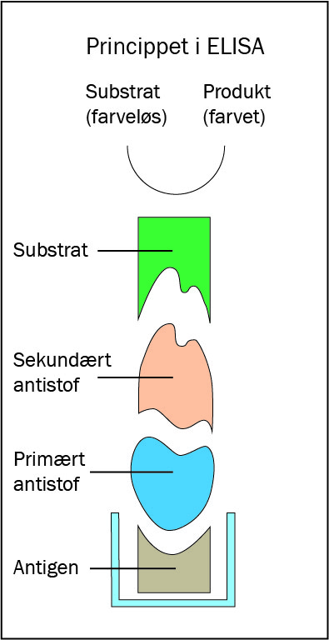
brønde. Der inkuberes, hvorved antigenerne får mulighed for at binde sig til plastikbrøndenes inderside. Efterfølgende vaskes ikke-bundet antigen i brøndene væk med vaskebuffer. Vaskebufferen indeholder desuden et detergent, der binder sig til ikke optagne bindingssteder i brøndene.
Trin 2: Serumprøver og positive og negative kontroller tilsættes nu til de respektive mærkede brønde, og der inkuberes. I dette forsøg er serumprøverne i virkeligheden primært antistof, som altså skal forestille at være primært antistof fra patienternes blod. Hvis der er antistof mod den pågældende sygdom i prøven, vil disse binde til de antigener, der allerede er bundet til brøndene. Efterfølgende renses brøndene atter, denne gang for overskydende ikke-bundet antistof.
Trin 3: Peberrod peroxidase (Horseradish peroxidase (HRP))-mærket sekundært antistof tilsættes til brøndene, og der inkuberes. Det sekundære antistof er et antistof, der genkender og binder til det primære antistof. I dette forsøg repræsenterer det sekundære antistof et antihumant antistof (fremstilles oftest ved at indsprøjte antistof i fx kaniner, der derefter producerer antihumant-antistoffet).
HRP er et enzym, der oxiderer substratet, hvorved der dannes farve. Brøndene vaskes for at fjerne ubundet overskydende sekundært antistof.
Trin 4: Enzym-substratet tilsættes til brøndene, og der ses en farvereaktion. Såfremt HRP er til stede (dvs. at antistoffet mod det oprensede antigen var til stede i serummet), vil opløsningen blive farvet inden for 5 minutter. Hvis der ikke var noget antistof mod antigenet, vil indholdet i brøndene forblive farveløst.
Disse links kan hjælpe til selve laboratoriearbejdet:
https://www.frederiksen.eu/shop/product/aids-testsaet-i-elisa-metoden
https://www.youtube.com/watch?v=TFXX8yCWjMo

I kan læse mere om ELISA i:
- Biolex, appendix
- HHMI Virtual Lab
http://www.hhmi.org/biointeractive/vlabs/immunology/index.html
Prøv at lave en simuleret ELISA-test i et virtuelt laboratoriemiljø.
- The Biology Project: Introduction to ELISA Activity
http://www.biology.arizona.edu/immunology/activities/elisa/main.html
En meget flot gennemgang af, hvad ELISA-testen går ud på. Test din viden bagefter.

Materialer pr. gruppe.
12-brønds mikrotiteterpladestrip 1
Mikropipetter 20-200 μL 1
Gule pipettespidser 20
Engangspipetter 5
PBS-vaskebuffer 1
Papirhåndklæder/køkkenrulle
Desuden diverse reagenser som deles grupperne imellem

Tag fotos undervejs til rapporten. Det færdige resultat fotograferes på en hvid baggrund, så et evt. farveskifte ses tydeligt.

Fejlkilder
Opskriv undervejs i forløbet fejlkilder

Fremgangsmåde

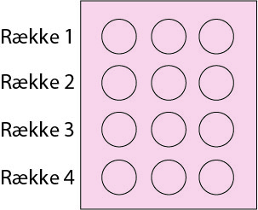

- Med en pipette overføres der 100 μL ”HIV” antigener til alle 12 brønde.
- Inkuber ved stuetemperatur i 5 minutter.
- Vask ved at gøre følgende:
Vend bunden i vejret på brøndene og lad overskydende væske suges ud på et stykke køkkenrulle. Dup op og ned et par gange. Smid papiret væk. Tag en almindelig plastikpipette og fyld vaskebuffer (PBS) i hver af brøndene. Tøm brøndene for væske ved igen at vende bunden i vejret på brøndene og benytte papir. Smid det benyttede køkkenrulle/papirhåndklæde ud.
- Overfør følgende reagenser:
- 100 μL PBS til de 3 brønde i række 1 (dette er negativ kontrol)
- 100 μL ”+” (positiv) til de 3 brønde i række 2 (dette er positiv kontrol)
- 100 μL donor serum ”DS 1” til de 3 brønde i række 3
- 100 μL donor serum ”DS 2” til de 3 brønde i række 4
- Inkuber i 15 minutter ved 37 grader.
- Vask igen på samme måde som beskrevet i punkt 3.
- Tilfør 100 μL sekundært antistof til alle 12 brønde.
- Inkuber i 15 minutter ved 37 grader.
- Vask igen på samme måde som beskrevet i punkt 3.
- Tilfør 100 μL substrat til hver af de 12 brønde.
- Inkuber i 5 minutter ved 37 grader.
- Tag pladen ud og analyser resultatet.
- Hvis farven ikke er fuldt udviklet efter 5 minutter, så inkuber lidt længere tid ved 37 grader.

Resultater
Brønd | 1 | 2 | 3 | 4 | 5 | 6 | 7 | 8 | 9 | 10 | 11 | 12
Brøndnavn | - | - | - | + | + | + | DS 1 | DS 1 | DS 1 | DS 2 | DS 2 | DS 2
Forventet
Aflæst

